

DSP原理及应用
实验2：看门狗
实验报告

姓 名： 林宇航
班 级： 自动化01
学 号： 201906060308
学 院： 信息工程学院

设计日期 2022.3.15

实验二 看门狗
- 实验目的
1.学习 TMS320F2833x 看门狗的使用方法
1)如何设置看门狗产生中断信号还是复位信号
2)人为使看门狗产生中断或复位信号
2.学习如何将程序烧入Flash
3.学会如何导入一个已有的工程
二、实验内容
1. 将老师准备的看门狗工程导入CCS，并下载进DSP
2.修改看门狗寄存器SCSR来修改看门狗产生信号为复位
3.人为修改WDCHK位来产生中断或复位信号
4.修改CMD文件，将程序写入Flash
三、实验步骤：
1.实验准备
1)将 DSP 仿真器与计算机连接好；
2)将 DSP 仿真器的 JTAG 插头与 XDS100v3单元的 J18 相连接，其中要注意正反顺序；
3)启动计算机，当计算机启动后，打开 XDS100v3 的电源。观察SEED-DTK_MBoard 单元的＋5V，＋3.3V，＋15V，－15V 的电源示灯及 SEEDDEC28335 的电源指示灯 D2 是否均亮；若有不亮，请断开电源，检查电源。
2.导入老师下发的 Ex3-WATCHDOG 进行相关配置
在CCS project 栏中选择import CCS project，选中 Ex3-WATCHDOG 整个工程文件夹，勾选copy project to workspace，点击确认。此时想烧入DSP是不行的，因为下载器还未配置。展开工程中source文件夹，双击 NewTargetConfiguration.ccxml 文件 connection 选中与自己使用的下载器相同的型号，这里我选择 XDS100v3 ，board or device 选择与自己对应的型号，这里我选择TMS320F28335，选择完点击save，然后确保下载器已经与电脑和DSP正确连接，点击 Test connection，无报错后点击debug按钮，能成功烧录后即完成了新工程的配置。
3. 学习此工程中 Watchdog.c 文件中的代码
1)将代码原封不动烧入DSP中，点击运行，进入debug界面后在Expression中加入需要观察的变量，我加入了WakeCount和LoopCount，发现这两个变量一直在增加，且LoopCount大约是WakeCount的10^5倍。分析代码发现，程序经过一系列初始化后进入了一个死循环for(;;),循环中LoopCount一直自加，而WakeCount则在一个中断服务函数中自加，此程序的大概就是模拟程序陷入死循环，经过几个循环没有喂狗，看门狗计数器溢出，产生一个中断，如此反复。
2)不难想到，如果在死循环中给看门狗一个反馈（“喂狗”），即死循环中被注释的ServiceDog()函数，那么看门狗就不会产生中断，实际操作下来果真如此。
3) 通过书上对看门狗寄存器的介绍，修改SCSR寄存器中的第二位为0，即可使看门狗产生复位信号，代码中对寄存器的操作已经封装好了，通过结构体可以轻松找到想要的寄存器，程序中 SysCtrlRegs.SCSR = BIT1; 按住ctrl键，鼠标点击BIT1，跳转到头文件中宏定义，其值为2，所以我们将BIT1改为BIT0，即可将看门狗产生中断信号改成产生复位信号。
4. 修改程序调用的CMD文件
在平时的cmd文件中，程序段通常放在RAM中，掉电后就会丢失，若想不丢失，只需修改cmd中的SECTIONS，将与程序有关的段放在属于Flash的内存中。
4. 人为修改WDCHK的值来产生中断或寄存器的信号
在死循环中开启喂狗，当LoopCount大于一定值时将WDCHK设成非101的三位二进制数，通过监控器来观察WakeCount是非自加。
四、 实验结果分析
1.实验现象及解读
For循环中不喂狗，中断WakeCount自加，结果如图1，2：
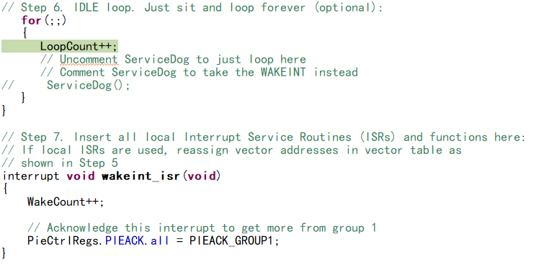
图 1
图 2

For循环中喂狗，结构如图3：
图 3
修改SCSR寄存器，将中断改为复位，在程序运行一段时间后点暂停发现，程序跑飞，如图4：
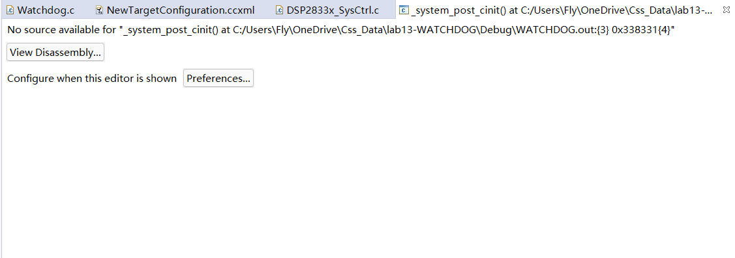
图 4
分析原因为目前程序是存在RAM中的，复位后CCS默认去Flash中找，结果导致CCS无法跟踪。
打开cmd文件，修改程序存储位置为Flash
修改前如图5：

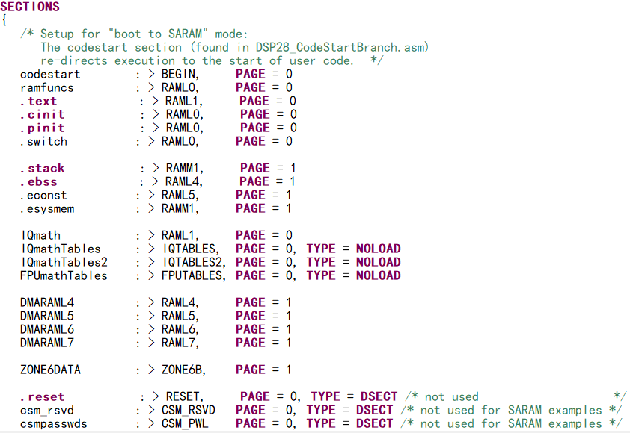
图 5
修改后如图6：
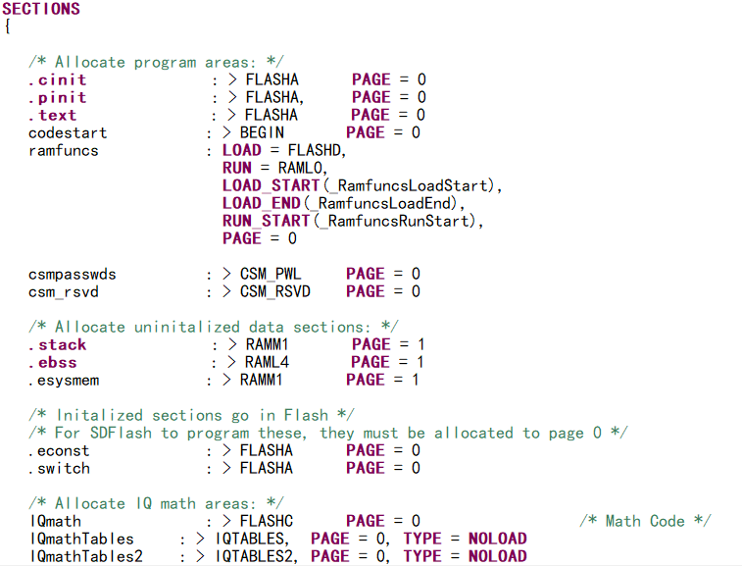
图 6
存入Flash中的下载界面也与存入RAM有所不同，如图7：
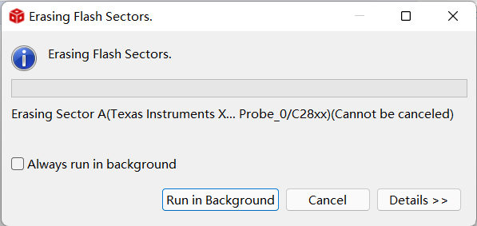
图 7
运行程序一段时间，在for循环前设置断点，程序被阻塞在了断点处，说明DSP成功复位。
通过人为修改WDCHK的值来产生badkey从而产生中断，代码如图8：
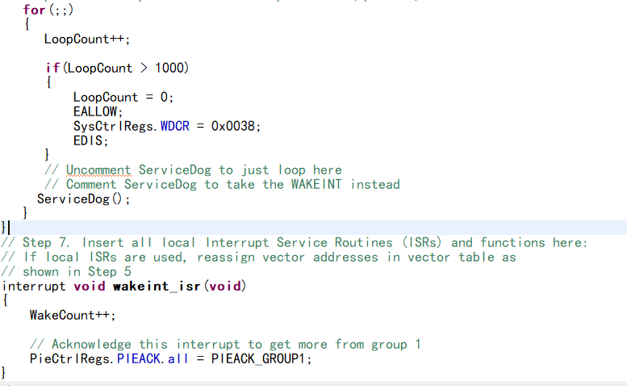
图 8
观察变量如图9：
图 9
发现WakeCount在自加，说明成功人为产生中断。
- 实验总结
在这次课对DSP进行操作后，我又一次陷入了一种思维定势，在平时的智能车编程中，所有的底层初始化代码都是有一个成熟的库函数的，而且是基于官方库进行二次开发的，使用起来非常简单，根本不涉及任何的寄存器操作，所以在做人为修改WDCHK使看门狗产生一个badkey时，我通过Expression观察WakeCount一直不变，再观察WDCR寄存器，其值并不是我所设置的值，说明简单的赋值并不起作用，通过和同学的讨论，对比程序开头对寄存器的操作发现，在操作的前后有个EALLOW;和EDIS;命令，解读旁边的注释发现，寄存器有保护机制，必须解除对寄存器的保护后才能对其进行操作。

